Filter过滤器概述
2019年3月1日
17:25

  - Filtert概述
Filter技术，即过滤器技术，是Servlet三大核心技术之一，主要用于拦截请求进行过滤操作，是实现例如权限控制、全站乱码解决、压缩响应等功能的基础，是web开发中最实用的技术之一。

过滤器可以拦截对资源的访问，拦截之后，可以控制访问是否放行，如果放行还可以在访问之前或之后做一些额外的操作。

过滤器可以配置多个，多个过滤器之前采用责任链模式，依次进行拦截。只有所有过滤器都通过，才可以访问到最终的资源。
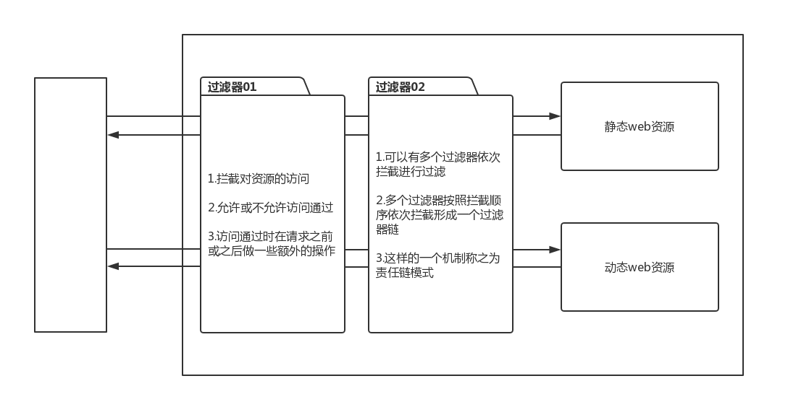

  - 过滤器开发
    - 开发Filter的步骤
      - 写一个类实现Filter接口
      - 在web.xml中配置Filter
    - 写一个类实现Filter接口
Filter接口
Method Summary
void | destroy()  Called by the web container to indicate to a filter that it is being taken out of service.  销毁的方法，当filter在web容器中被销毁时会调用此方法
void | doFilter(ServletRequest request, ServletResponse response, FilterChain chain)  The doFilter method of the Filter is called by the container each time a request/response pair is passed through the chain due to a client request for a resource at the end of the chain.  当有请求访问资源被当前过滤器拦截时，此方法执行。  request 代表当前拦截下来的请求对象  response代表当前拦截下来的响应对象  chain代表当前整个过滤器链 提供了doFilter()方法，可以放行过滤器
void | init(FilterConfig filterConfig)  Called by the web container to indicate to a filter that it is being placed into service.  初始化的方法，当filter在web容器中被初始化时会调用此方法  filterConfig 代表当前Filter在web.xml中的配置信息
案例：自定义一个过滤器
package cn.tedu.filter;

import java.io.IOException;

import javax.servlet.Filter;
import javax.servlet.FilterChain;
import javax.servlet.FilterConfig;
import javax.servlet.ServletException;
import javax.servlet.ServletRequest;
import javax.servlet.ServletResponse;

public class FirstFilter implements Filter {

public void init(FilterConfig filterConfig) throws ServletException {
System.out.println("FirstFilter初始化了...");
}

public void doFilter(ServletRequest request, ServletResponse response,FilterChain chain) throws IOException, ServletException {
System.out.println("进入FirstFilter...");
}

public void destroy() {
System.out.println("FirstFilter销毁了...");
}
}
  - 在web.xml中配置Filter
在web.xml中配置过滤器的过程非常类似于配置一个Servlet，只是要通过<filter><filter-mapping>标签实现配置。
其中<filter-mapping>中可以通过<servlet-name>或<url-pattern>来指定拦截的内容。<servlet-name>可以配置要拦截哪个名字的Servlet。<url-pattern>可以配置要拦截哪个url路径，配置方式和Servlet配置中的<url-pattern>一致。
一个web资源也可以被多个过滤器拦截，拦截顺序取决于过滤器的<filter-mapping>在web.xml中的配置顺序。
案例：配置过滤器
<filter>
<filter-name>FirstFilter</filter-name>
<filter-class>cn.tedu.filter.FirstFilter</filter-class>
</filter>
<filter-mapping>
<filter-name>FirstFilter</filter-name>
<url-pattern>/*</url-pattern>
</filter-mapping>

  - 过滤器的生命周期
当web应用被加载到容器中时，过滤器对象被创建出来，立即执行init方法进行初始化，之后一直驻留在内存中为后续的拦截进行服务，拦截到任何资源都会执行doFilter方法执行拦截逻辑，可以在doFilter方法中可以通过FilterChain对象是否调用doFilter方法来控制是否允许通过，或者在允许通过时，在访问之前或之后做一些额外的操作。直到web应用移除出容器时，该web应用内部的Filter也跟着被销毁，在销毁之前会调用destory方法执行善后工作。

  - 多个过滤器执行过程
多个过滤器执行的先后顺序取决于过滤器的<filter-mapping>的配置顺序，先配置的先拦截先执行过滤。
多个过滤器的执行过程，非常类似于方法调用的过程，每当调用chain.doFilter()都会执行后续资源，后续资源执行过后，在返回到当前过滤器执行chain.doFilter()之后的内容。
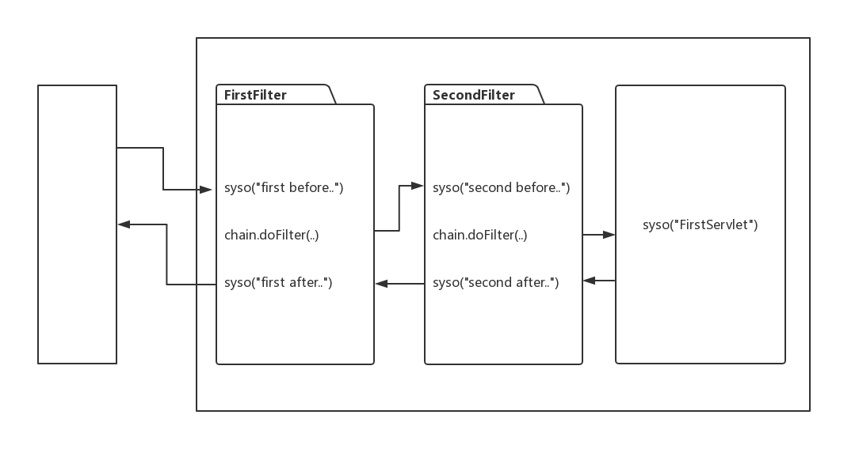

Filter案例 - 改造EasyMall
2019年4月6日
18:26
  - 全站乱码解决过滤器
web应用中，获取请求参数和发送响应数据时都有可能产生乱码，需要手动解决。
与其在每个Servlet中单独解决乱码，不如开发一个过滤器拦截所有资源，统一进行乱码解决。
  - 开发过滤器，进行乱码解决
    - 开发EncodingFilter
package com.easymall.filter;

import java.io.IOException;
import java.util.HashMap;
import java.util.Map;

import javax.servlet.Filter;
import javax.servlet.FilterChain;
import javax.servlet.FilterConfig;
import javax.servlet.ServletException;
import javax.servlet.ServletRequest;
import javax.servlet.ServletResponse;
import javax.servlet.http.HttpServletRequest;
import javax.servlet.http.HttpServletRequestWrapper;

public class EcodingFilter implements Filter {

public void init(FilterConfig filterConfig) throws ServletException {
}

public void doFilter(ServletRequest request, ServletResponse response,FilterChain chain) throws IOException, ServletException {
}

public void destroy() {
}

}
  - 配置该Filter，拦截所有的资源
<filter>
<filter-name>EcodingFilter</filter-name>
<filter-class>com.easymall.filter.EcodingFilter</filter-class>
</filter>
<filter-mapping>
<filter-name>EcodingFilter</filter-name>
<url-pattern>/*</url-pattern>
</filter-mapping>
  - 解决响应乱码
其中采用的编码从web.xml中读取
<context-param>
<param-name>encode</param-name>
<param-value>utf-8</param-value>
</context-param>
package com.easymall.filter;

import java.io.IOException;
import java.util.HashMap;
import java.util.Map;

import javax.servlet.Filter;
import javax.servlet.FilterChain;
import javax.servlet.FilterConfig;
import javax.servlet.ServletException;
import javax.servlet.ServletRequest;
import javax.servlet.ServletResponse;
import javax.servlet.http.HttpServletRequest;
import javax.servlet.http.HttpServletRequestWrapper;

public class EcodingFilter implements Filter {
private String encode = null;

public void init(FilterConfig filterConfig) throws ServletException {
encode = filterConfig.getServletContext().getInitParameter("encode");
}

public void doFilter(ServletRequest request, ServletResponse response,FilterChain chain) throws IOException, ServletException {
//--全局响应乱码解决
response.setContentType("text/html;charset="+encode);
//--放行资源
chain.doFilter(myRequest, response);
}

public void destroy() {

}
}
  - 解决请求乱码
如果是POST请求，通过request.setCharacterEncoding就可以解决
但，如果是GET请求乱码，request.setCharacterEncoding无效，需要手动编解码解决乱码，但在过滤器中，可以获取所有请求参数解决乱码，但无法将请求参数重新设置回request对象。
所以换一种思路，通过装饰设计模式，改造request中和获取请求参数相关的request.getparameterMap request.getParameterValues request.getParameter方法，其中增加乱码解决相关逻辑。
开发装饰者：
package com.easymall.filter;

import java.util.HashMap;
import java.util.Map;

import javax.servlet.http.HttpServletRequest;
import javax.servlet.http.HttpServletRequestWrapper;

public class MyHttpServletRequest extends HttpServletRequestWrapper {
private String encode = null;
private HttpServletRequest request = null;
public MyHttpServletRequest(String encode,HttpServletRequest request) {
super(request);
this.encode = encode;
this.request = request;
}

@Override
public Map<String,String[]> getParameterMap() {
try {
//获取真正的Map，其中有乱码
Map<String,String[]> map = request.getParameterMap();
//建立目标Map，用于保存解决完乱码的请求参数
Map<String,String[]> rmap = new HashMap<String, String[]>();
//遍历真正的Map，解决乱码，存入目标map
for(Map.Entry<String, String[]> entry : map.entrySet()){
String key = entry.getKey();
String vs [] = entry.getValue();
String rvs [] = new String[vs.length];
for(int i = 0;i<vs.length;i++){
rvs[i] = new String(vs[i].getBytes("iso8859-1"),encode);
}
rmap.put(key, rvs);
}
//目标map中已经存放了所有解决完乱码的请求参数，将此map返回
return rmap;
} catch (Exception e) {
e.printStackTrace();
throw new RuntimeException(e);
}
}

@Override
public String[] getParameterValues(String name) {
Map<String, String[]> rmap = getParameterMap();
return rmap.get(name);
}

@Override
public String getParameter(String name) {
String[] values = getParameterValues(name);
return values == null ? null : values[0];
}
}
改造乱码解决过滤器，将request进行装饰，解决全站乱码，此处额外配置了一个开关，可以根据web.xml中的配置决定是否使用全站request乱码解决。如果当前tomcat默认的请求处理编码为iso8859-1,则开启此开关，自动解决全站乱码，如果当前tomcat默认的请求处理编码为utf-8，则关闭此开关，使用原有的request。
<context-param>
<description>是否启用全局请求乱码解决</description>
<param-name>use_request_encoder</param-name>
<param-value>true</param-value>
</context-param>
package com.easymall.filter;

import java.io.IOException;
import java.util.HashMap;
import java.util.Map;

import javax.servlet.Filter;
import javax.servlet.FilterChain;
import javax.servlet.FilterConfig;
import javax.servlet.ServletException;
import javax.servlet.ServletRequest;
import javax.servlet.ServletResponse;
import javax.servlet.http.HttpServletRequest;
import javax.servlet.http.HttpServletRequestWrapper;

public class EcodingFilter implements Filter {
private String encode = null;
private boolean use_request_encoder = false;

public void init(FilterConfig filterConfig) throws ServletException {
encode = filterConfig.getServletContext().getInitParameter("encode");
use_request_encoder = Boolean.parseBoolean(filterConfig.getServletContext().getInitParameter("use_request_encoder"));
}

public void doFilter(ServletRequest request, ServletResponse response,FilterChain chain) throws IOException, ServletException {
//--全局请求乱码解决
ServletRequest myRequest = use_request_encoder ? new MyHttpServletRequest(encode, (HttpServletRequest) request) : request;
//--全局响应乱码解决
response.setContentType("text/html;charset="+encode);
//--放行资源
chain.doFilter(myRequest, response);
}

public void destroy() {

}

}

  - 30天内自动登录过滤器
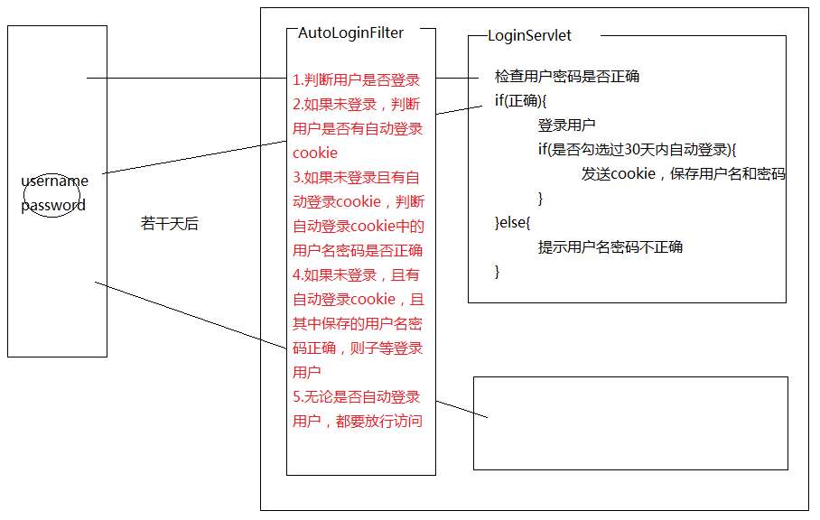
  - 改造LoginServlet
package com.easymall.web;

import java.io.IOException;
import java.net.URLEncoder;

import javax.servlet.ServletException;
import javax.servlet.http.Cookie;
import javax.servlet.http.HttpServlet;
import javax.servlet.http.HttpServletRequest;
import javax.servlet.http.HttpServletResponse;

import com.easymall.domain.User;
import com.easymall.exception.MsgException;
import com.easymall.service.UserService;

public class LoginServlet extends HttpServlet {

public void doGet(HttpServletRequest request, HttpServletResponse response)
throws ServletException, IOException {
//1.获取参数
String username = request.getParameter("username");
String password = request.getParameter("password");
String remname = request.getParameter("remname");
//--处理记住用户名功能
if("true".equals(remname)){//如果remname为"true",则证明记录用户名被选中
//利用cookie存储用户名
Cookie cookie = new Cookie("username",URLEncoder.encode(username, "utf-8"));
//设置最大生存时间，将cookie保存在本地磁盘
cookie.setMaxAge(3600*24*30);//秒值
//设置path
cookie.setPath(request.getContextPath()+"/");
response.addCookie(cookie);
}else{
Cookie cookie = new Cookie("username","");
//设置最大生存时间，将cookie保存在本地磁盘
cookie.setMaxAge(0);//秒值
//设置path
cookie.setPath(request.getContextPath()+"/");
response.addCookie(cookie);

}

//2.调用Service来实现登录用户
User user = null;
try{
UserService service = new UserService();
user = service.loginUser(username,password);
}catch (MsgException e) {
//--用户名密码不正确，回到页面提示
request.setAttribute("msg", e.getMessage());
request.getRequestDispatcher("/login.jsp").forward(request, response);
return;
}

//--用户名密码正确，登录用户
request.getSession().setAttribute("user", user);

//--处理30天内自动登录
String autologin = request.getParameter("autologin");
if("true".equals(autologin)){
//--勾选过30天内自动登录，则发送cookie保存用户名 密码
Cookie autologinc = new Cookie("autologin",URLEncoder.encode(username,"utf-8")+"#"+password);
autologinc.setPath("/");
autologinc.setMaxAge(60 * 60 * 24 * 30);
response.addCookie(autologinc);
}

//跳转回主页
response.sendRedirect("/index.jsp");
}

public void doPost(HttpServletRequest request, HttpServletResponse response)
throws ServletException, IOException {
doGet(request, response);

}

}
  - 开发AutoLoginFilter
package com.easymall.filter;

import java.io.IOException;
import java.net.URLDecoder;

import javax.servlet.Filter;
import javax.servlet.FilterChain;
import javax.servlet.FilterConfig;
import javax.servlet.ServletException;
import javax.servlet.ServletRequest;
import javax.servlet.ServletResponse;
import javax.servlet.http.Cookie;
import javax.servlet.http.HttpServletRequest;

import com.easymall.domain.User;
import com.easymall.exception.MsgException;
import com.easymall.service.UserService;

public class AutoLoginFilter implements Filter {

private UserService userService = new UserService();

public void init(FilterConfig filterConfig) throws ServletException {

}

public void doFilter(ServletRequest request, ServletResponse response,FilterChain chain) throws IOException, ServletException {
HttpServletRequest req = (HttpServletRequest) request;
//1.用户未登录
if(req.getSession(false) == null
|| req.getSession().getAttribute("user") == null){
//2.带了自动登录cookie
Cookie[] cs = req.getCookies();
Cookie findc = null;
if(cs!=null){
for(Cookie c : cs){
if("autologin".equals(c.getName())){
findc = c;
}
}
}
if(findc != null){
//3.自动登录cookie中的用户名密码正确
String kv [] = findc.getValue().split("#");
String username = URLDecoder.decode(kv[0], "utf-8");
String password = kv[1];
try {
User user = userService.loginUser(username, password);
//4.都成立就自动登录
req.getSession().setAttribute("user", user);
} catch (MsgException e) {
//4.用户名密码不正确，则不进行自动登录，但是也不抛异常
}
}
}
//5.无论是否自动登录都放行资源
chain.doFilter(request, response);
}

public void destroy() {

}

}
  - 改造LogoutServlet
需要在登出操作时，删除30天内自动登录cookie
package com.easymall.web;

import java.io.IOException;

import javax.servlet.ServletException;
import javax.servlet.http.Cookie;
import javax.servlet.http.HttpServlet;
import javax.servlet.http.HttpServletRequest;
import javax.servlet.http.HttpServletResponse;

public class LogoutServlet extends HttpServlet {

public void doGet(HttpServletRequest request, HttpServletResponse response)
throws ServletException, IOException {
//1.杀死session，用户登出
if(request.getSession(false) != null){
request.getSession().invalidate();
}
//2.删除30天内自动登录cookie
Cookie autologinc = new Cookie("autologin","");
autologinc.setPath("/");
autologinc.setMaxAge(0);
response.addCookie(autologinc);
//3.重定向回主页
response.sendRedirect("/index.jsp");
}

public void doPost(HttpServletRequest request, HttpServletResponse response)
throws ServletException, IOException {
doGet(request, response);

}

}
  - 了解：过滤器的其他案例
    - 粗粒度权限控制
    - 全站响应压缩
    - 敏感词过滤

MD5加密算法
2019年4月6日
18:26

  - 数据摘要算法
在企业级开发过程中，有很多重要信息，是需要加密后存储的。
目前在行业中，应用最广泛的加密算法是数据摘要算法 也称作数据指纹算法。

数据摘要算法有很多，目前比较流行的是 MD5 SHA1 SHA512等等。
课上使用MD5，其他算法其实也差不多。

数据摘要算法的特点：
任何二进制，经过MD5算法机密之后，可以得到一个128位的二进制值，通常写成32位十六进制。
原文相同，算出的MD5密文一定相同，原文不同，算出的MD5密文一定不同(可能重复，但概率非常低)。且，MD5值没有任何规律。
只能由明文算出密文，密文永远无法算回明文(实际上是可以算的，只是计算量太大，目前的计算机无法在可接受的的时间内完成)。

数据摘要算法的主要应用场景：
数据库中密码加密
下载文件时文件的校验
网盘的秒传
…
  - MD5的实现
    - mysql数据库中
MD5()函数可以实现md5算法
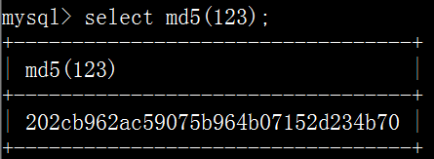
  - java中
package com.easymall.utils;

import java.math.BigInteger;
import java.security.MessageDigest;
import java.security.NoSuchAlgorithmException;

public class MD5Utils {
/**
* 使用md5的算法进行加密
*/
public static String md5(String plainText) {
byte[] secretBytes = null;
try {
secretBytes = MessageDigest.getInstance("md5")
.digest(plainText.getBytes());
} catch (NoSuchAlgorithmException e) {
throw new RuntimeException("没有md5这个算法！");
}
String md5code = new BigInteger(1, secretBytes).toString(16);
for (int i = 0; i < 32 - md5code.length(); i++) {
md5code = "0" + md5code;
}
return md5code;
}
}

  - 改造EasyMall使用MD5加密
    - 数据库中user表密码都要变为MD5加密
update user set password = MD5(password);
  - 改造EasyMall注册功能，密码加密后存储
改造RegistServlet，将密码加密后存储
package com.easymall.web;

import java.io.IOException;

import javax.servlet.ServletException;
import javax.servlet.http.HttpServlet;
import javax.servlet.http.HttpServletRequest;
import javax.servlet.http.HttpServletResponse;

import com.easymall.domain.User;
import com.easymall.exception.MsgException;
import com.easymall.service.UserService;
import com.easymall.utils.MD5Utils;
import com.easymall.utils.WebUtils;

public class RegistServlet extends HttpServlet {

public void doGet(HttpServletRequest request, HttpServletResponse response)
throws ServletException, IOException {
//1.获取请求参数
String username = request.getParameter("username");
String password = request.getParameter("password");
String password2 = request.getParameter("password2");
String nickname = request.getParameter("nickname");
String email = request.getParameter("email");
String valistr = request.getParameter("valistr");

//验证码 session
//从session中取出ValistrSevlet生成的验证码文本
String code = (String) request.getSession().getAttribute("code");
//获取用户输入的验证码 --- 上方已经获取过了↑
//判断用户输入的数据和valistrServlet中的文本是否相同
if(!code.equalsIgnoreCase(valistr)){
//验证码正确不需要任何操作，如果错误应该在页面中提示错误信息
request.setAttribute("msg", "验证码不正确");
request.getRequestDispatcher("/regist.jsp").forward(request, response);
return;
}
//2.非空校验
if(WebUtils.isNull(username)){//利用工具类来校验
//request可以用作域对象，
//利用域对象身上的域将数据由当前servlet传递到regist.jsp中
request.setAttribute("msg", "用户名不能为空");
request.getRequestDispatcher("/regist.jsp").forward(request, response);
return;
}
if(WebUtils.isNull(password)){//利用工具类来校验
//request可以用作域对象，
//利用域对象身上的域将数据由当前servlet传递到regist.jsp中
request.setAttribute("msg", "密码不能为空");
request.getRequestDispatcher("/regist.jsp").forward(request, response);
return;
}
if(WebUtils.isNull(password2)){//利用工具类来校验
//request可以用作域对象，
//利用域对象身上的域将数据由当前servlet传递到regist.jsp中
request.setAttribute("msg", "确认密码不能为空");
request.getRequestDispatcher("/regist.jsp").forward(request, response);
return;
}
if(WebUtils.isNull(nickname)){//利用工具类来校验
//request可以用作域对象，
//利用域对象身上的域将数据由当前servlet传递到regist.jsp中
request.setAttribute("msg", "昵称不能为空");
request.getRequestDispatcher("/regist.jsp").forward(request, response);
return;
}
if(WebUtils.isNull(email)){//利用工具类来校验
//request可以用作域对象，
//利用域对象身上的域将数据由当前servlet传递到regist.jsp中
request.setAttribute("msg", "邮箱不能为空");
request.getRequestDispatcher("/regist.jsp").forward(request, response);
return;
}
if(WebUtils.isNull(valistr)){//利用工具类来校验
//request可以用作域对象，
//利用域对象身上的域将数据由当前servlet传递到regist.jsp中
request.setAttribute("msg", "验证码不能为空");
request.getRequestDispatcher("/regist.jsp").forward(request, response);
return;
}
//3.密码一致性校验
if(password.trim() !="" && password2.trim() != ""
&& !password.trim().equals(password2.trim())){
request.setAttribute("msg", "两次密码不一致");
request.getRequestDispatcher("/regist.jsp").forward(request, response);
return;
}
//4.邮箱格式校验
String reg = "\\w+@\\w+(\\.\\w+)+";
if(!email.matches(reg)){
request.setAttribute("msg", "邮箱格式不正确");
request.getRequestDispatcher("/regist.jsp").forward(request, response);
return;
}

//5.调用Service完成用户注册功能
//--封装数据到bean
User user = new User(0,username,MD5Utils.md5(password),nickname,email);
//--调用Service中的相关方法
UserService service = new UserService();
try{
service.registUser(user);
}catch (MsgException e) {
//--底层出问题要提示用户 将错误信息展示回原来的页面
request.setAttribute("msg", e.getMessage());
request.getRequestDispatcher("/regist.jsp").forward(request, response);
return;
}

//6.利用定时刷新返回首页
response.getWriter().write("<h1 align='center'><font color='red'>恭喜注册成功，3秒后跳转回首页！</font></h1>");
response.setHeader("refresh", "3;url=http://www.easymall.com");
}

public void doPost(HttpServletRequest request, HttpServletResponse response)
throws ServletException, IOException {
doGet(request, response);

}

}
  - 改造EasyMall登录功能，密码要机密后再校验
改造LoginServlet，将密码加密后校验
package com.easymall.web;

import java.io.IOException;
import java.net.URLEncoder;

import javax.servlet.ServletException;
import javax.servlet.http.Cookie;
import javax.servlet.http.HttpServlet;
import javax.servlet.http.HttpServletRequest;
import javax.servlet.http.HttpServletResponse;

import com.easymall.domain.User;
import com.easymall.exception.MsgException;
import com.easymall.service.UserService;
import com.easymall.utils.MD5Utils;

public class LoginServlet extends HttpServlet {

public void doGet(HttpServletRequest request, HttpServletResponse response)
throws ServletException, IOException {
//1.获取参数
String username = request.getParameter("username");
String password = request.getParameter("password");
String remname = request.getParameter("remname");
//--处理记住用户名功能
if("true".equals(remname)){//如果remname为"true",则证明记录用户名被选中
//利用cookie存储用户名
Cookie cookie = new Cookie("username",URLEncoder.encode(username, "utf-8"));
//设置最大生存时间，将cookie保存在本地磁盘
cookie.setMaxAge(3600*24*30);//秒值
//设置path
cookie.setPath(request.getContextPath()+"/");
response.addCookie(cookie);
}else{
Cookie cookie = new Cookie("username","");
//设置最大生存时间，将cookie保存在本地磁盘
cookie.setMaxAge(0);//秒值
//设置path
cookie.setPath(request.getContextPath()+"/");
response.addCookie(cookie);

}

//2.调用Service来实现登录用户
User user = null;
try{
UserService service = new UserService();
user = service.loginUser(username,MD5Utils.md5(password));
}catch (MsgException e) {
//--用户名密码不正确，回到页面提示
request.setAttribute("msg", e.getMessage());
request.getRequestDispatcher("/login.jsp").forward(request, response);
return;
}

//--用户名密码正确，登录用户
request.getSession().setAttribute("user", user);

//--处理30天内自动登录
String autologin = request.getParameter("autologin");
if("true".equals(autologin)){
//--勾选过30天内自动登录，则发送cookie保存用户名 密码
Cookie autologinc = new Cookie("autologin",URLEncoder.encode(username,"utf-8")+"#"+password);
autologinc.setPath("/");
autologinc.setMaxAge(60 * 60 * 24 * 30);
response.addCookie(autologinc);
}

//跳转回主页
response.sendRedirect("/index.jsp");
}

public void doPost(HttpServletRequest request, HttpServletResponse response)
throws ServletException, IOException {
doGet(request, response);

}

}
  - 改造30天内自动登录，使用MD5
改造LoginServlet，自动登录时向cookie中存储的密码需要是MD5格式
package com.easymall.web;

import java.io.IOException;
import java.net.URLEncoder;

import javax.servlet.ServletException;
import javax.servlet.http.Cookie;
import javax.servlet.http.HttpServlet;
import javax.servlet.http.HttpServletRequest;
import javax.servlet.http.HttpServletResponse;

import com.easymall.domain.User;
import com.easymall.exception.MsgException;
import com.easymall.service.UserService;
import com.easymall.utils.MD5Utils;

public class LoginServlet extends HttpServlet {

public void doGet(HttpServletRequest request, HttpServletResponse response)
throws ServletException, IOException {
//1.获取参数
String username = request.getParameter("username");
String password = request.getParameter("password");
String remname = request.getParameter("remname");
//--处理记住用户名功能
if("true".equals(remname)){//如果remname为"true",则证明记录用户名被选中
//利用cookie存储用户名
Cookie cookie = new Cookie("username",URLEncoder.encode(username, "utf-8"));
//设置最大生存时间，将cookie保存在本地磁盘
cookie.setMaxAge(3600*24*30);//秒值
//设置path
cookie.setPath(request.getContextPath()+"/");
response.addCookie(cookie);
}else{
Cookie cookie = new Cookie("username","");
//设置最大生存时间，将cookie保存在本地磁盘
cookie.setMaxAge(0);//秒值
//设置path
cookie.setPath(request.getContextPath()+"/");
response.addCookie(cookie);

}

//2.调用Service来实现登录用户
User user = null;
try{
UserService service = new UserService();
user = service.loginUser(username,MD5Utils.md5(password));
}catch (MsgException e) {
//--用户名密码不正确，回到页面提示
request.setAttribute("msg", e.getMessage());
request.getRequestDispatcher("/login.jsp").forward(request, response);
return;
}

//--用户名密码正确，登录用户
request.getSession().setAttribute("user", user);

//--处理30天内自动登录
String autologin = request.getParameter("autologin");
if("true".equals(autologin)){
//--勾选过30天内自动登录，则发送cookie保存用户名 密码
Cookie autologinc = new Cookie("autologin",URLEncoder.encode(username,"utf-8")+"#"+MD5Utils.md5(password));
autologinc.setPath("/");
autologinc.setMaxAge(60 * 60 * 24 * 30);
response.addCookie(autologinc);
}

//跳转回主页
response.sendRedirect("/index.jsp");
}

public void doPost(HttpServletRequest request, HttpServletResponse response)
throws ServletException, IOException {
doGet(request, response);

}

}
在过滤器中校验密码也要是MD5格式
**直接从cookie中获取的密码就是MD5格式的，不需要改造过滤器。

Listener监听器
2019年4月6日
18:27
  - Listener监听器概述
Listener监听器是JAVAEE中三大核心技术之一。
Listener监听器可以用来监听web应用在工作时发生的各种事件，来进行响应的处理。

  - Listener监听的分类
JAVAEE开发中，监听器共有三类八种。
  - 监听三大作用域创建和销毁的监听器
ServletContextListener
HttpSessionListener
ServletRequestListener
案例：
package cn.tedu.listener;

import javax.servlet.ServletContextEvent;
import javax.servlet.ServletContextListener;

public class MyServletContextListener implements ServletContextListener {

public void contextInitialized(ServletContextEvent sce) {
System.out.println("ServletContext被初始化了。。。"+sce.getServletContext());
}

public void contextDestroyed(ServletContextEvent sce) {
System.out.println("ServletContext要被销毁了。。。"+sce.getServletContext());
}

}
<listener>
<listener-class>cn.tedu.listener.MyServletContextListener</listener-class>
</listener>
  - 监听三大作用域中属性变化的监听器
ServletContextAttributeListener
HttpSessionAttributeListener
ServletRequestAttributeListener
package cn.tedu.listener;

import javax.servlet.ServletContextAttributeEvent;
import javax.servlet.ServletContextAttributeListener;

public class MySCAtrrListener implements ServletContextAttributeListener {

public void attributeAdded(ServletContextAttributeEvent scab) {
System.out.println("属性被加入sc域"+scab.getName()+"~"+scab.getValue());
}

public void attributeRemoved(ServletContextAttributeEvent scab) {
System.out.println("属性被移除出sc域"+scab.getName()+"~"+scab.getValue());
}

public void attributeReplaced(ServletContextAttributeEvent scab) {
System.out.println("属性被替换在sc域"+scab.getName()+"~"+scab.getValue()+"~"+scab.getServletContext().getAttribute(scab.getName()));
}

}

<listener>
<listener-class>cn.tedu.listener.MySCAtrrListener</listener-class>
</listener>
  - 监听JavaBean在Session域中状态变化的监听器
HttpSessionBindingListener
HttpSessionActivationListener
  - HttpSessionBindingListener
让javabean自己感知到自己被存入或移除出session的状态变化的监听器
此监听器不需要单独开发类，也不需要在web.xml中进行配置，而是直接让需要监听的JavaBean实现即可。
其中具有两个方法：
//当当前javabean的对象被存入session时触发
public void valueBound(HttpSessionBindingEvent event) {
}
//当当前javabean的对象被移除出session时触发
public void valueUnbound(HttpSessionBindingEvent event) {
}
  - *了解*HttpSessionActivationListener
让javabean自己感知到自己随着session被钝化和活化
  - 监听器案例
开发监听器，记录应用启动关闭 记录资源被访问 记录用户登录注销 的日志

Log4j日志框架
2019年4月6日
18:29

  - Log4j概述
Log4j即log for java，是专门用来在java中记日志的工具，简单易用，使用便捷，在java开发中应用非常广泛，基本上是目前java记日志的事实上的通用工具。

Log4j中的日志级别
可以在使用log4j输出日志时，选择日志的不同级别，建议根据推荐选择合适的级别输出日志，方便统一管理。
可以在log4j的配置文件中配置输出哪个级别的日志，则高于或等于这个级别的日志会被输出，低于这个级别的日志会被忽略。
off 最高等级， 用于关闭所有日志记录。
fatal 指出每个严重的错误事件将会导致应用程序的退出。
error 指出虽然发生错误事件， 但仍然不影响系统的继续运行。
warn 表明会出现潜在的错误情形。
info 一般和在粗粒度级别上， 强调应用程序的运行全程。
debug 一般用于细粒度级别上， 对调试应用程序非常有帮助。
all 最低等级， 用于打开所有日志记录
  - Log4j的使用
    - 下载log4j的jar包
log4j并不是j2se的一部分，需要使用时，需要导入第三方开发包。
http://jakarta.apache.org/log4j
  - 在项目中导入log4j相关的jar
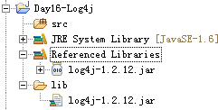
  - 在项目的类加载目录下放置一个log4j.properties配置文件
在该文件中进行log4j相关的配置，通常不会真的自己配置，而是从模板配置中拷贝。
###设置###
log4j.rootLogger=debug,stdout,D,E
###输出信息到控制抬###
log4j.appender.stdout=org.apache.log4j.ConsoleAppender
log4j.appender.stdout.Target=System.out
log4j.appender.stdout.layout=org.apache.log4j.PatternLayout
log4j.appender.stdout.layout.ConversionPattern=[%-5p]%d{yyyy-MM-ddHH:mm:ss,SSS}method:%l%n%m%n
###输出DEBUG级别以上的日志到=E://logs/error.log###
log4j.appender.D=org.apache.log4j.DailyRollingFileAppender
log4j.appender.D.File=E://logs/log.log
log4j.appender.D.Append=true
log4j.appender.D.Threshold=DEBUG
log4j.appender.D.layout=org.apache.log4j.PatternLayout
log4j.appender.D.layout.ConversionPattern=%-d{yyyy-MM-ddHH:mm:ss}[%t:%r]-[%p]%m%n
###输出ERROR级别以上的日志到=E://logs/error.log###
log4j.appender.E=org.apache.log4j.DailyRollingFileAppender
log4j.appender.E.File=E://logs/error.log
log4j.appender.E.Append=true
log4j.appender.E.Threshold=ERROR
log4j.appender.E.layout=org.apache.log4j.PatternLayout
log4j.appender.E.layout.ConversionPattern=%-d{yyyy-MM-ddHH:mm:ss}[%t:%r]-[%p]%m%n
  - appender配置
org. apache. log4j. ConsoleAppender（控制台） ，
org. apache. log4j. FileAppender（文件） ，
org. apache. log4j. DailyRollingFileAppender（每天产生一个日 志文件） ，
org. apache. log4j. RollingFileAppender（文件大小到达指定尺寸的时候产生一个新的文件） ，
org. apache. log4j. WriterAppender（将日 志信息以流格式发送到任意指定的地方）
  - layout配置
org. apache. log4j. HTMLLayout（以HTML表格形式布局） ，
org. apache. log4j. PatternLayout（可以灵活地指定布局模式） ，
org. apache. log4j. SimpleLayout（包含日 志信息的级别和信息字符串） ，
org. apache. log4j. TTCCLayout（包含日 志产生的时间、 线程、 类别等等信息）
  - Pattern配置
如果选择PatternLayout就需要自己配置日志格式，这是通过如下占位符实现的
%p 输出优先级， 即DEBUG， INFO， WARN， ERROR， FATAL
%r 输出自 应用启动到输出该log信息耗费的毫秒数
%c 输出所属的类目 ， 通常就是所在类的全名
%t 输出产生该日 志事件的线程名
%n 输出一个回车换行符， Windows平台为“rn”， Unix平台为“n”
%d 输出日 志时间点的日 期或时间， 默认格式为ISO8601， 也可以在其后指定格式， 比如： %d{yyy MMM dd HH: mm: ss, SSS}， 输出类似
： 2002年10月 18日 22： 10： 28， 921
%l 输出日志事件的发生位置， 包括类目 名、 发生的线程， 以及在代码中的行数。 举例： Testlog4. main(TestLog4. java: 10)
  - log4j的javaapi
    - 获取日志记录器
通过Logger类提供静态方法可以通过名字获取一个日志记录器，每个日志记录器都要有一个名字，如果该名字的日志记录器不存在则创建。
public static Logger getLogger(String name)
public static Logger getLogger(Class clz)
  - 配置log4j
可以通过api配置，如果不配置，默认会在类加载目录下寻找log4j.properties作为配置。
  - 记录日志
日志记录器提供了不同方法用于记录不同级别的日志，在开发中，根据要记录的日志的紧要程度选择不同的方法记录日志。
Logger. debug ( Object message ) ;
Logger. info ( Object message ) ;
Logger. warn ( Object message ) ;
Logger. error ( Object message ) ;
Logger. fatal( Object message ) ;

